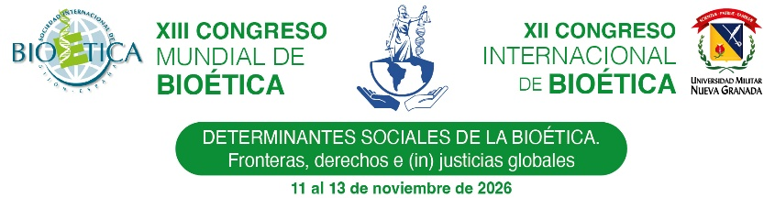

LICENCIA DE USO

Yo, , como autor del texto _______________________________________________, autorizo su publicación, reproducción y comercialización en formato digital e impreso, en sus versiones en inglés, español o portugués, y de sus metadatos (título, resumen y palabras clave), en las plataformas o repositorios administrados por la Editorial Neogranadina, por la Universidad Militar Nueva Granada, o en otro tipo de sitios web que la Editorial disponga para fines educativos, académicos o de difusión y divulgación de la obra.
Declaro, asimismo, como autor, que la obra es original, de mi creación exclusiva, y que no existen impedimentos para otorgar la presente licencia.
Autorizo también que la obra se publique, en acceso abierto, y se proteja con una licencia Creative Commons de atribución, no comercial, sin derivadas (BY-NC-ND).
La presente licencia que se otorga en favor de la Universidad Militar Nueva Granada, de manera gratuita (sin ningún tipo de pago o regalías para los autores), tendrá una duración equivalente al término de la protección legal de la obra, en todos los territorios, y NO transfiere la titularidad de los derechos patrimoniales.
Cualquier reclamación que pueda sobrevenir sobre el texto será responsabilidad del autor.

EL AUTOR (firma y nombre legibles) Dirección de correspondencia:
Correo electrónico (institucional y personal): Teléfonos:

